新人做ASO如何快速写好关键词？
作者：奋斗星人-占帆
链接：http://gad.qq.com/article/detail/287455

选好APP的关键词是我们做ASO优化的基础，关键词选得好，对我们日后的优化工作来说有事半功倍的效果，而选好关键词说难不难，说容易也不容易，下面就从新人的角度来说下如何选好我们的APP的关键词。
做关键词优化之前我们首先要明确我们的目的，而目的一般无非是以下三种：
1.为了过审，主要是买量，ASO为辅
2.仅仅需要覆盖上万关键词给老板看，不需要考虑自然量效果
3.关键词覆盖量要多，而且自然量效果要较好

第一种目的的大部分应该是游戏类应用，其中传奇、仙侠、三国等类型的游戏又是买量的主力，在苹果机审不断升级的情况下，过审难度越来越大，根据笔者的观察，几个月前苹果机审对于一些重点关键词的审核把控还没那么高，现在如果应用涉及到了一些重点关键词，可能会收到被拒的反馈，具体反馈内容如下图所示，所以以买量为目的的APP最好还是填入一些常规关键词即可，以助于过审。
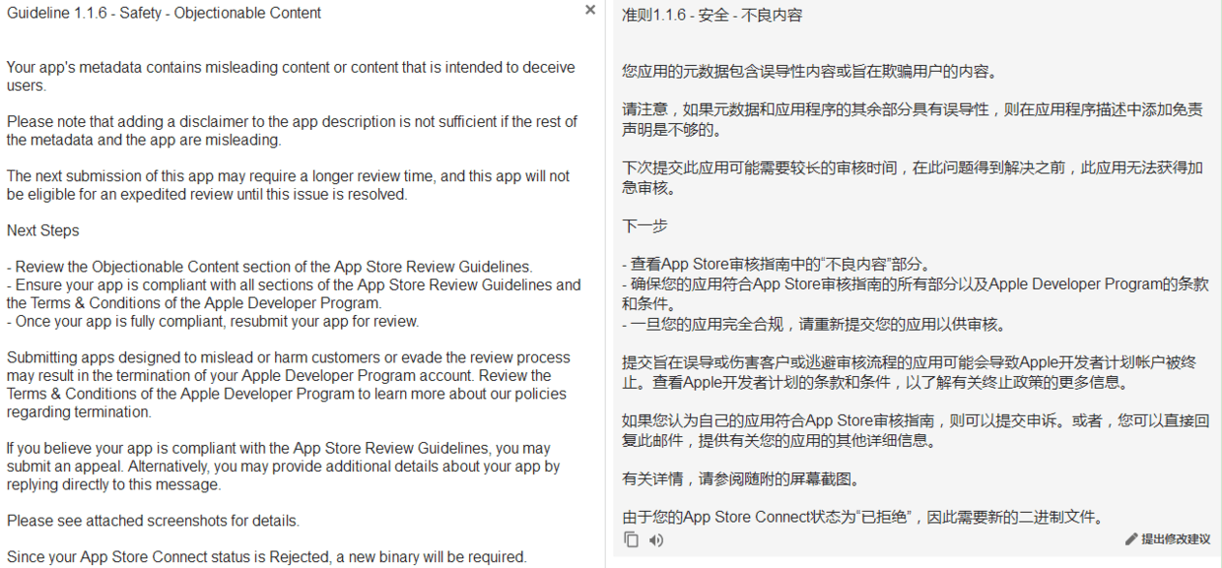
对于关键词优化来说，覆盖量多≠自然量多，因为一些无热度的关键词对于我们来说是无效的，而我们如果在一些关键词中排名很后，做优化的难度很大，基本上是无法通过该关键词获取到自然量，因为每个关键词下排名前三名的应用可以瓜分掉该关键词70%的自然量。所以如果我们只是要覆盖到上万关键词为目的，可以把应用市场上高搜索热度的关键词挑选出来，然后简单组合拼凑填入关键子域中，在过审后辅以几天的好评，即可轻松上万。
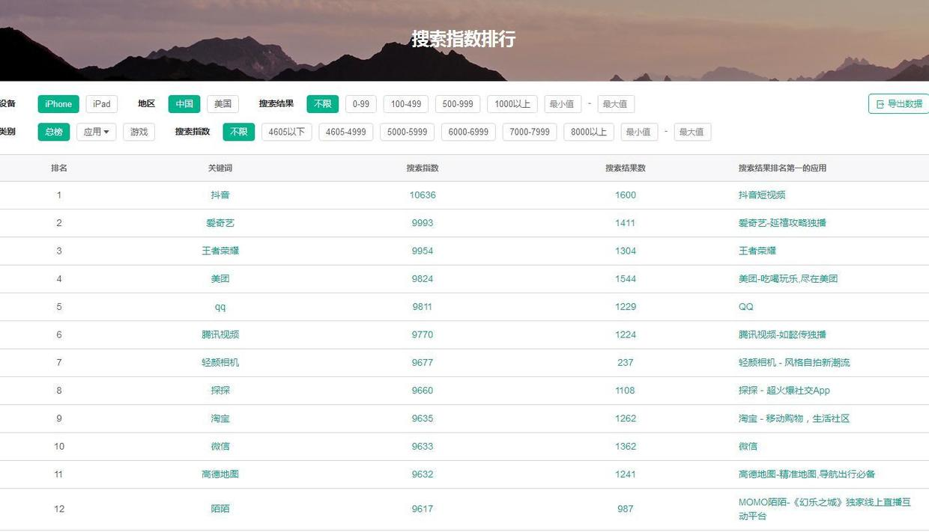
我们通过鸟哥ASO、七麦数据、CQASO等网站的搜索指数排行可以看到如图所示的排行，分别为关键词的排名、搜索指数和结果数，然后我们选中排名前200词中的一些词，进行简单的组合拼凑，可以得出如“相机日历天气”、“借钱理财计算器”等组合词，然后依次填入我们100字符的关键子域里即可。
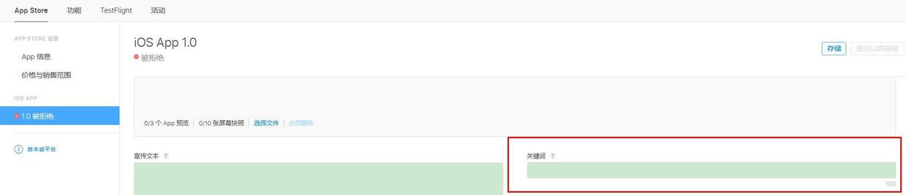
接下来我们主要讲下如何实现第三种目的：关键词覆盖多、自然量效果好。
首先我们需要先找准产品定位，产品属于什么类型，比如直播、小说、相机类等等，然后确定关键词的范围。现在比如我们准备填写一个小说类应用的关键词，我们先搜索“小说”这个关键词，然后找到排名前十名的应用，如下图：
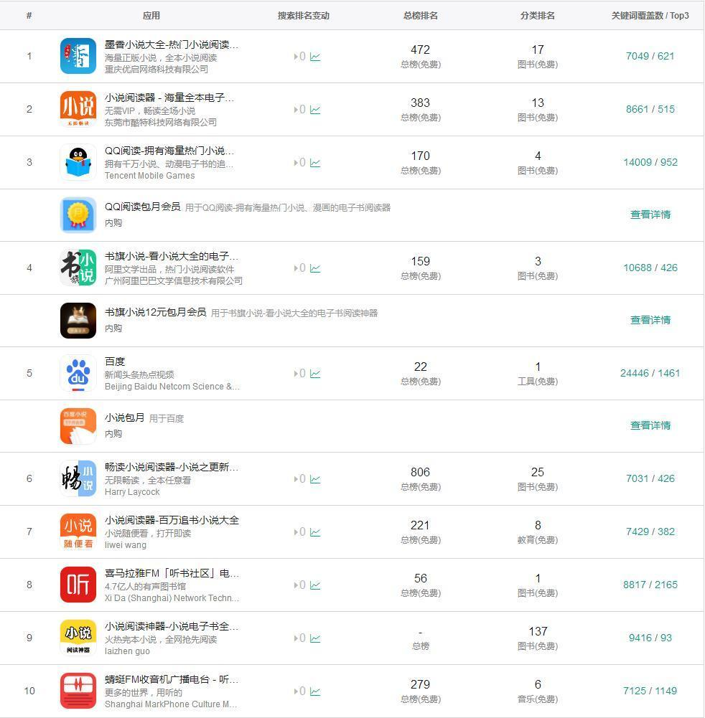
然后我们点进每个应用，找到他们应用下排名较高且搜索指数较高的关键词，记到我们的文档里面，比如“读书神器”、“电子书”、“阅读软件”、“读书软件”等等。
如果我们拿不准我们选出的关键词和我们APP是否有关联，可以通过“关键词扩展助手”功能进行查询。我们在搜索框内输入“小说”，然后“ctrl+f”，全局搜索是否有我们选中的关键词，这样我们就可以留下一批搜索热度高、相关性高的关键词。
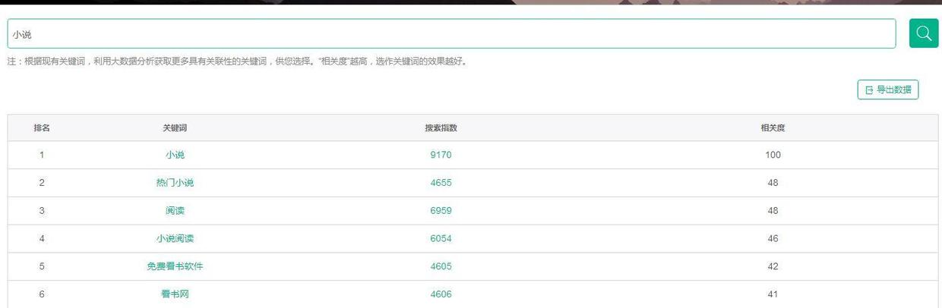
然后我们对留下的关键词进行组词，如果刚做ASO不会组词的话，可以试下APPBK的自动组词功能，其他网站同理。
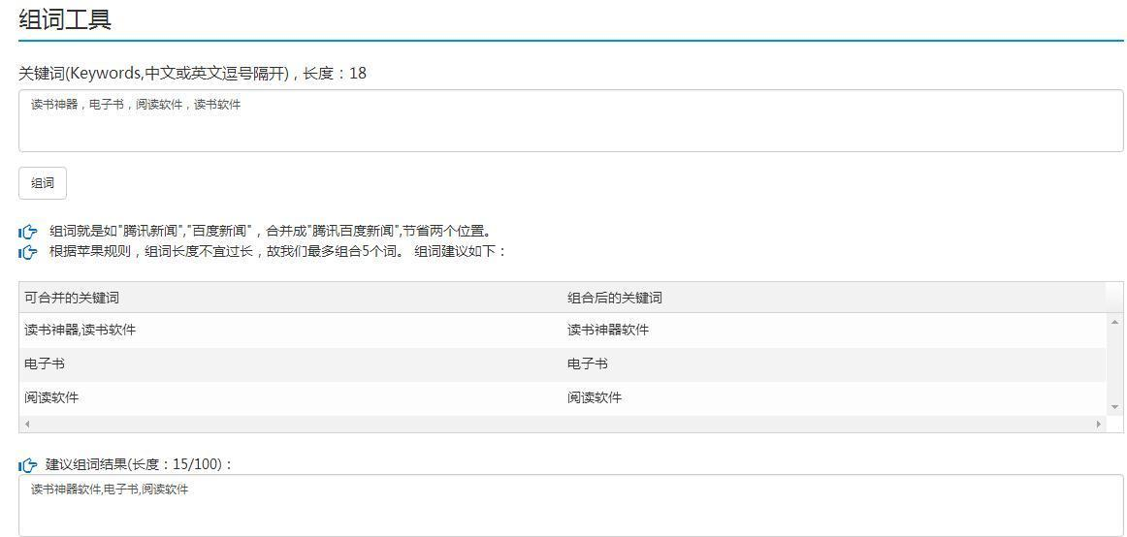
可以看出系统帮我们把“读书神器”和“读书软件”合并成了“读书神器软件”，这个操作我们就称为组词，因为重复的词对于我们覆盖关键词来说是没有帮助的，而且关键子域内只能填入100字符，所以我们需要进行组词来让收益最大化。
这样我们就先得出我们第一套关键词，当然这里有个值得注意的就是，我们在苹果开发者后台输入关键词的时候，可以选择三种语言，分别为“简体中文”“澳大利亚英文”和“英国英文”，每种语言的关键词各不相同，这样我们相当于有300个字符长度可以利用。
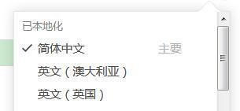
可能有朋友问做三套关键词真的有效果吗，这里以笔者今年三月份的一个APP为例说明下。
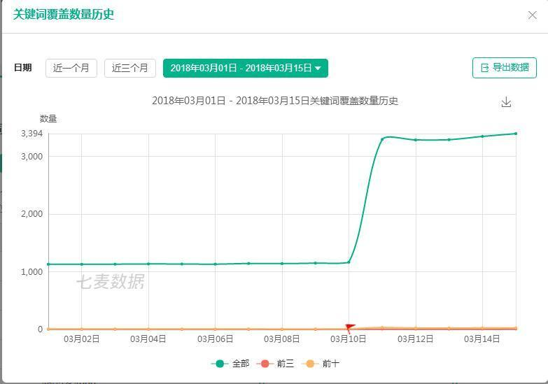
图中3月10号为版本更新时间，当时在开发者后台加入了“澳大利亚英文”和“英国英文”两套关键词，可以看到关键词数量直接由1100左右上升到3000多，效果还是不错的。
大家在选好第一套关键词之后，观察几天，看下哪些关键词未覆盖或者不带量，替换成其他备选关键词，每个版本进行一些调整，争取做到更好。

